(MAVS_00) [FA] – Wörter

Mathematik – Fachbegriffe, Arithmetik ریاضیات – واژه‌نامه، حساب

Der Term ist ein mathematische Ausdruck mit Zahlen, Variablen, Symbolen und Klammern.  Eine Zahl ist ein konstanter, nicht veränderbarer Wert.  Eine Variable kann beliebige Werte annehmen.  Symbole sind Zeichen wie + , – , x und :  Klammern sind Zeichen wie ( ) , [ ] oder { } | یک عبارت، یک عبارت ریاضی است که شامل اعداد، متغیرها، نمادها و پرانتزها می‌شود.  عدد یک مقدار ثابت و تغییرناپذیر است.  متغیر می‌تواند هر مقداری را به خود اختصاص دهد.  نمادها شامل کاراکترهایی مانند +، –, x و : هستند.  پرانتزها شامل کاراکترهایی مانند () ،[ ] یا { } هستند.
Eine Zahl besteht aus Ziffern, so, wie  ein Wort aus Buchstaben besteht.  Das Dezimalsystem verwendet zehn Ziffern,  0 bis 9. | یک عدد از ارقام تشکیل شده است، همان‌طور که یک کلمه از حروف تشکیل شده است. سیستم اعشاری از ده رقم، ۰ تا ۹، استفاده می‌کند.
Eine Menge kann eine Anzahl von beliebigen Dingen, Objekten, enthalten, also auch Zahlen.  Eine Menge kann auch leer sein. | یک مجموعه می‌تواند شامل هر تعداد چیز یا شیء، از جمله اعداد باشد.  یک مجموعه همچنین می‌تواند خالی باشد.
Die natürliche Zahl ist eine Zahl größer Null und ohne Kommastellen  Die ganze Zahl kann kleiner, gleich oder größer Null sein, und ohne Kommastellen | عدد طبیعی عددی بزرگتر از صفر و بدون رقم اعشار است.  یک عدد صحیح می‌تواند کوچکتر، مساوی یا بزرگتر از صفر و بدون رقم اعشار باشد.
Die rationale Zahl, oder: Bruchzahl, entsteht durch die Division zweier ganzer Zahlen.  Die rationale Zahl kann Kommastellen enthalten.  Die irrationale Zahl läßt sich nicht wie eine Bruchzahl darstellen. | عدد کسری با تقسیم دو عدد صحیح بر یکدیگر به دست می‌آید.  یک عدد کسری می‌تواند اعشار داشته باشد.  یک عدد غیرقابل‌تخمین را نمی‌توان به صورت کسر نمایش داد.
Die Primzahl ist eine natürliche Zahl, die als Teiler nur 1 und die Zahl selbst und keine anderen hat.  Bei dieser Teilung darf kein Rest verbleiben, also Rest gleich Null. | عدد اول عددی طبیعی است که فقط بر ۱ و خودش بخش‌پذیر است و بر هیچ عدد دیگری تقسیم نمی‌شود.  هنگام تقسیم، باقی‌مانده نباید وجود داشته باشد، یعنی باقی‌مانده باید صفر باشد.

Prozent, per cento – von hundert ... %
Hundert Prozent sind Eins:
100 % = 100 / 100 = 1
75 Prozent sind drei Viertel:
75 % = 75 / 100 = 3 / 4 = 0,75
50 Prozent sind die Hälfte:
50 % = 50 / 100 = 1 / 2 = 0,5
25 Prozent sind ein Viertel:
25 % = 25 / 100 = 1 / 4 = 0,25
10 Prozent sind ein Zehntel:
10 % = 10 / 100 = 1 / 10 = 0,1

Mathematik – Wörterliste, Arithmetik ریاضیات – اصطلاحات فنی، حساب

das Rechnen | محاسبه
der Term  der mathematische Ausdruck | اصطلاح  عبارت ریاضی
die Zahl  die Zahlenmenge | عدد  مجموعه اعداد
natürliche Zahlen  ganze Zahlen | اعداد طبیعی  اعداد صحیح
rationale Zahlen  irrationale Zahlen | اعداد گویا  اعداد گنگ
die Primzahl | عدد اول

die Grundrechenart  das Rechenzeichen | اعداد پایه  نماد حساب
das Vorzeichen  das Pluszeichen  das Minuszeichen | علامت  علامت جمع  علامت تفریق
die Addition  der Summand  die Summe | جمع  جمع  جمع | Summand  +  Summand  = Summe
die Subtraktion  der Minuend  der Subtrahend  die Differenz | تفریق  ...  ...  تفاوت | Minuend  –  Subtrahend  = Differenz
die Multiplikation  das Produkt  der Faktor  das Vielfache | ضرب  ضرب‌شده  عاملی  ... | Faktor  X  Faktor  = Produkt
die Division  der Dividend  der Divisor  der Teiler  der Quotient | تقسیم  سود سهام ?  مقسوم علیه  ...  ... | Dividend  :  Divisor  = Quotient
die Bruchzahl  der Zähler  der Nenner | کسر اعشاری  شمارنده  مخرج | Zähler  :  Nenner
der echte Bruch  der unechte Bruch  der gemischte Bruch | کسر صحیح  کسر نامنظم  کسر مختلط | 5 / 7 Zähler < Nenner  13 / 4 Zähler > Nenner  1 3/8 ganze Zahl + Bruch
die Teilbarkeit  der Rest | بخش پذیری  باقیمانده
die Potenz  das Potenzieren  der Exponent  die Hochzahl | ...  ...  ...  ... | ( Zahl ) ^{Exponent}
( Zahl ) hoch 2  ( Zahl ) zum Quadrat  quadrieren | (عدد) به توان 2  ( تعداد ) مربع  مربع ? | ( Zahl ) ²
die Wurzel  das Wurzelziehen  das Radizieren | ریشه ?  ...  ...

die Zahlengerade  die Koordinate  der Quadrant | خط اعداد  مختصات  ربع
die X-Achse  die Y-Achse | محور X  محور Y

das kleinste gemeinsame Vielfache (kgV)  der größte gemeinsame Teiler (ggT) | کوچکترین مضرب مشترک  بزرگترین مقسوم علیه مشترک

QR | URL

https://translate.google.com/?sl=de&tl=fa&op=translate

https://www.translator.eu/deutsch/persisch/ubersetzung/

https://www.deepl.com/de/translator

Mathematik – Fachbegriffe, Geometrie
الامتحان التكميلي للرياضيات ، المجالات الموضوعية

die Kreiszahl Pi = 3,14159

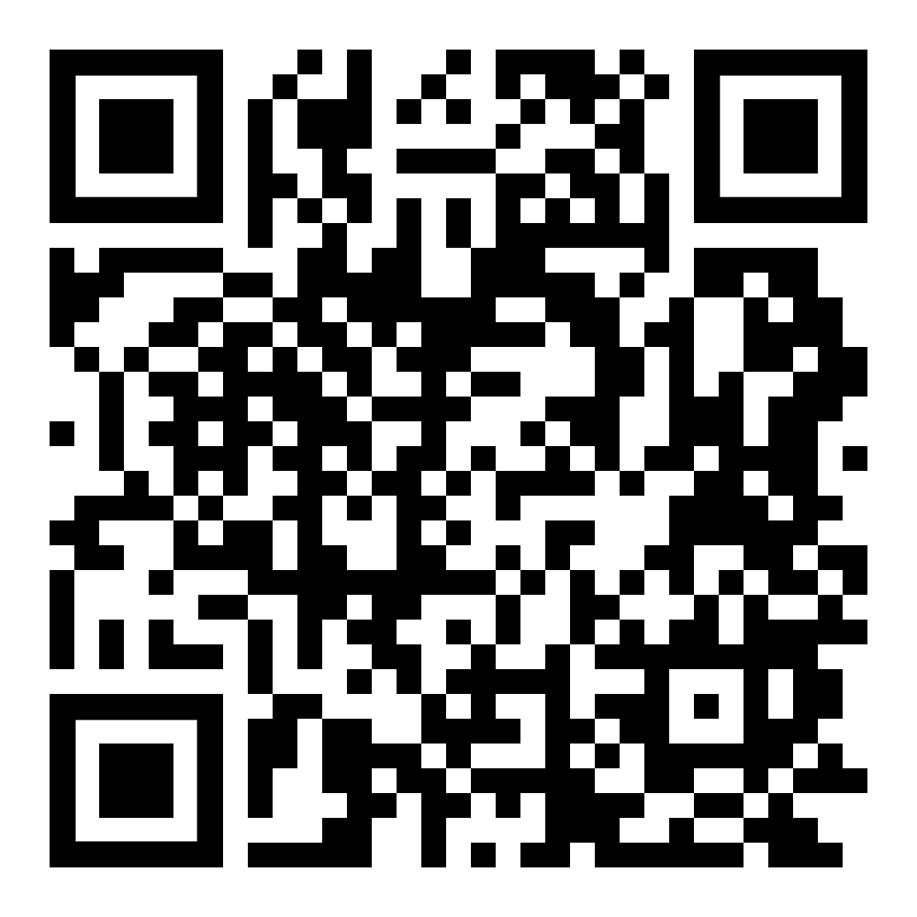 | den Text dieser Seite anhören (MP3)  استمع إلى النص في هذه الصفحة

...
...

